المستوى: السنة الرابعة متوسط المـــدة : ساعة ونصف
الاختبار الفصلي الثالث في مادة علوم الطبيعة والحياة
أجب عن الأسئلة التالية:
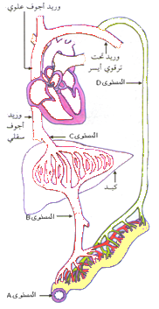
الجزء الأول:
التمرين الأول(6ن): متابعة مسار ومصير قطعة خبز على طول الأنبوب الهضمي
للإنسان مكّنت من انجاز رسم الوثيقة المقابلة:
- سم المستويات A ، B ، C ، D من الوثيقة؟
- عدّد في جدول محتوى المستويات (A ، B ، D ) من مغذيات في
نهاية الهضم؟
3. قارن نسبة الجلوكوز بعد وجبة غذائية عند شخص سليم بين المستوى B
والمستوىC ثم فسّر هذا الاختلاف؟
4. صنف في الجدول الآتي محتوى المستوى A من مغذيات ؟

نوع المغذيات | اسم المغذيات
الطاقوية
البنائية
الوقائية

التمرين الثـــاني (6ن): الوثيقة المقابلة تمثل نمطا نوويا غير مرتب (مبعثر) لخلية إنسان.

1. استنتج فيما إذا كان هذا النمط النووي لخلية جسمية أم خلية مشيج (جنسية)؟
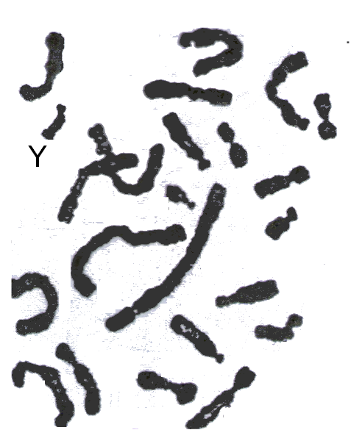
ـ علل إجابتك.
2. سم الخلية التي أخذ منها هذا الطابع النووي؟
ـ برر إجابتك.
3. عرّف العناصر الموضحة في الوثيقة تعريفا علميا دقيقا ثم أذكر دورها؟

.الصفحة1\2(اقلب الصفحة)

الجزء الثـــــاني (8ن) : الوضعية الإدماجية:

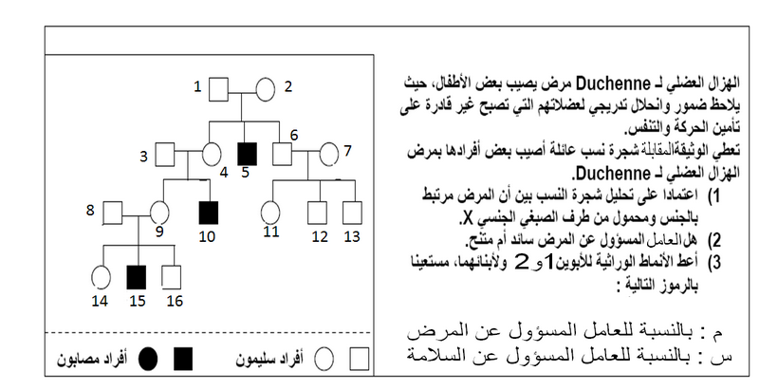

الصفحة 2\2

بالتوفيق

